เอกสารรายงานผลการดำเนินงานของกิจกรรมที่สอดคล้องกับการเสริมสร้างค่านิยมหลักของคนไทย 12 ประการ
1.ชื่อกิจกรรมหลัก การดำเนินงานสภานักเรียนโดยใช้ภาวะผู้นำผู้ตาม (ข้อ ๗ เข้าใจเรียนรู้การเป็นประชาธิปไตยอันมีพระมหากษัตริย์เป็นประมุข
***กิจกรรมหลัก หมายถึง กิจกรรมที่โรงเรียนพิจารณาเองว่า เมื่อดำเนินกิจกรรมนี้จะส่งผลต่อการเสริมสร้างค่านิยมหลักของคนไทย ๑๒ ประการ ให้เลือกเฉพาะที่ดีที่สุด ๑- ๒ กิจกรรมเท่านั้น รายงานผลกิจกรรมทั้ง ๒ กิจกรรมไม่เกิน ๒ หน้ากระดาษ แล้วแนบไฟล์ส่งกลับมาในเว็บ
๑.๑ วัตถุประสงค์
๑. เพื่อส่งเสริมบทบาทภาวะผู้นำผู้ตามที่ดี
๒. เพื่อดำเนินกิจกรรมเขตรับผิดชอบ กิจกรรมประจำวันหน้าเสาธง
๑.๒ วิธีการดำเนินงาน
๑.ดำเนินการเลือกตั้ง คณะกรรมการนักเรียน
๒.แต่งตั้งประธานนักเรียน และคณะกรรมการนักเรียน
๓. กำหนดบทบาท กิจกรรมตามความเหมาะสม
๔. ดำเนินกิจกรรมตามบทบาทที่ได้รับมอบหมาย เช่น ตรวจเขตรับผิดชอบทำเขตรับผิดชอบ กิจกรรมสุภาษิตวันละคำ
กิจกรรมภาษาอังกฤษวันละคำ
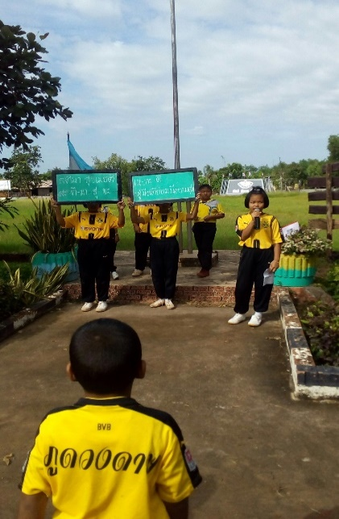
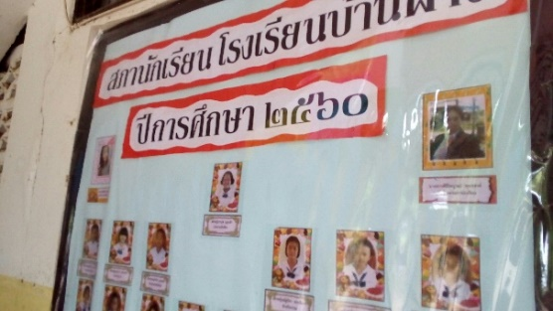

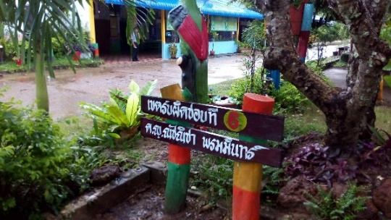

๑.๓ ผลการดำเนินงาน
๑. นักเรียนปฏิบัติบทบาทผู้นำและผู้ตามได้ดี
๒. รู้จักระบบประชาธิปไตย
๓. รู้จักหน้าที่ของตนเองที่ต้องรับผิดชอบ

กิจกรรมหลักที่ ๑ ดำเนินการสอดคล้อง ครบ ๑๒ประการ ไม่ครบ
ผู้รายงานข้อมูล ผู้รับรองข้อมูล
ศิริไพบูรณ์ บุณย์
(.นางสาวศิริไพบูรณ์ พุทธสงค์.) (นายบุณย์ มีวิชา)
ผู้รับผิดชอบโครงการโรงเรียนบ้านฝาง ตำแหน่ง ผู้อำนวยการโรงเรียนบ้านฝาง
โทร . ๐๘๗-๒๓๓๗๒๒๖ โทร. ๐๘๗-๒๒๒๕๑๙๑

